Администрация Раздольевского сельского поселения
Приозерского муниципального района Ленинградской области

ПОСТАНОВЛЕНИЕ

15 июня 2023 года № 139

О внесении изменений и дополнений в постановление от 04.03.2021 года № 55 «Об утверждении реестра мест (площадок) накопления твердых коммунальных отходов муниципального образования Раздольевское сельское поселение муниципального образования Приозерский муниципальный район Ленинградской области»

В связи с организацией новой контейнерной площадки для сбора твердых коммунальных отходов на территории Раздольевского сельского поселения Приозерского муниципального района Ленинградской области, руководствуясь Федеральным законом от 06 октября 2003 года № 131-ФЗ «Об общих принципах организации местного самоуправления в Российской Федерации», Федеральным законом от 24 июня 1998 года № 89-ФЗ «Об отходах производства и потребления», постановлением Правительства РФ от 31 августа 2018 года № 1039 «Об утверждении правил обустройства мест (площадок) накопления твердых коммунальных отходов и ведения их реестра», Уставом Раздольевского сельского поселения Приозерского муниципального района Ленинградской области, администрация Раздольевского сельского поселения ПОСТАНОВЛЯЕТ:

1. Внести изменения и дополнения в постановление от 04.03.2021 года № 55 «Об утверждении реестра мест (площадок) накопления твердых коммунальных отходов муниципального образования Раздольевское сельское поселение муниципального образования Приозерский муниципальный район Ленинградской области»:

1.1. Приложение № 1 «Реестр мест (площадок) накопления твердых коммунальных отходов муниципального образования Раздольевское сельское поселение муниципального образования Приозерский муниципальный район Ленинградской области» читать в новой редакции (Приложение № 1)
1.2. Приложение № 2 «Схема размещения мест (площадок) накопления твердых коммунальных отходов муниципального образования Раздольевское сельское поселение муниципального образования Приозерский муниципальный район Ленинградской области» дополнить схемой размещения места (площадки) накопления твердых коммунальных отходов по адресу:
- Ленинградская область, Приозерский район, д. Раздолье, ул. Береговая, д.19А, согласно приложению № 2 к настоящему постановлению.

2. Опубликовать настоящее постановление в средствах массовой информации, разместить в сети Интернет на официальном сайте администрации Раздольевского сельского поселения Приозерского муниципального района Ленинградской области.

4. Настоящее постановление вступает в силу на следующий день после его официального опубликования в средствах массовой информации.

5. Контроль за выполнением постановления оставляю за собой.

И.о. главы администрации А.Ш. Шехмаметьева

А.Ш. Шехмаметьева, 66-718
Разослано: дело-2, прокуратура -1.

Приложение №1
к постановлению администрации
МО Раздольевское сельское поселение
от 15.06.2023 г. № 139
Реестр мест (площадок) накопления твердых коммунальных отходов муниципального образования Раздольевское сельское поселение муниципального образования Приозерский муниципальный район Ленинградской области

п/п | Данные о нахождении мест накопления ТКО |  | Данные о технических характеристиках мест накопления ТКО |  |  |  |  |  |  |  | Данные о собственниках мест накопления ТКО |  |  | Данные об источниках образования ТКО
 |  |  | Характеристики мест (площадок) накопленияТКО |  |  |  | Информация о планируемых к размещению контейнерах и бункерах на 2023 год
 | Адрес | Географические координаты | Тип покрытия | Площадь, м² | Количество контейнеров | Объем контейнера м³ | Характеристика | Количество контейнеров (бункеров) | Объем контейнера (бункера) м³ | Источник финансирования | наименование | ОГРН/ИНН | адрес
1 | Лен. обл., Приозерский р-н, д. Борисово,  ул. Шоссейная | 60.604562, 30.014826 | Бетонное |  | 3 | 0,75 | - | - | - | - | Администрация МО Раздольевское сельское поселения | 1054700441377/4712039333 | Лен. обл., Приозерский р-н,  д. Раздолье, ул. Центральная, дом 1, кв.3 | совместное
2 | Лен. обл., Приозерский р-н, д. Бережок | 60.544141, 29.918405 | Бетонное |  | 1 | 5 | - | - | - | - | Администрация МО Раздольевского сельского поселения | 1054700441377/4712039333 | Лен. обл., Приозерский р-н,  д. Раздолье, ул. Центральная, дом 1, кв.3 | совместное
3 | Лен. обл., Приозерский р-н, д. Раздолье,  ул. Центральная около дома №6 | 60.575033, 30.151442 | Бетонное |  | 4 | 0,75 | - | - | - | - | Администрация МО Раздольевского сельского поселения | 1054700441377/4712039333 | Лен. обл., Приозерский р-н,  д. Раздолье, ул. Центральная, дом 1, кв.3 | совместное
4 | Лен. обл., Приозерский р-н, д. Раздолье,  ул. Центральная около дома № 23 | 60.577518, 30.151697 | Асфальтное |  | 5 | 0,75 | - | - | - | - | МКД |  |  | совместное
5 | Лен. обл., Приозерский р-н, д. Раздолье,  ул. Урожайная напротив дома №1 | 60.570842, 30.152826 | Бетонное |  | 3 | 0,75 | - | - | - | - | Администрация МО Раздольевского сельского поселения | 1054700441377/4712039333 | Лен. обл., Приозерский р-н, д. Раздолье, ул. Центральная, дом 1, кв.3 | совместное
6 | Лен. обл., Приозерский р-н, д. Раздолье, квартал Борщевик около дома №5 | 60.576227, 30.169217 | Бетонное |  | 3 | 0,75 | - | - | - | - | Администрация МО Раздольевского сельского поселения | 1054700441377/4712039333 | Лен. обл., Приозерский р-н,  д. Раздолье,  ул. Центральная, дом 1, кв.3 | совместное
7 | Лен. обл., Приозерский р-н,  д. Раздолье ул. Центральная, около дома № 29 | 60.575642, 30.155806 | Бетонное |  | 3 | 0,75 | - | - | - | - | Администрация МО Раздольевского сельского поселения | 1054700441377/4712039333 | Лен. обл., Приозерский р-н,  д. Раздолье, ул. Центральная, дом 1, кв.3 | совместное
8 | Лен. обл., Приозерский р-н, д. Раздолье ул. Культуры, около дома № 1 | 60.573635, 30.156847 | Бетонное |  | 3 | 0,75 | - | - | - | - | Администрация МО Раздольевского сельского поселения | 1054700441377/4712039333 | Лен. обл., Приозерский р-н,  д. Раздолье, ул. Центральная, дом 1, кв.3 | совместное
9 | Лен. обл., Приозерский р-н, д. Раздолье, Массив №2, ул. Озерная, у дома №1 | 60.571471,30.165326 | Бетонное | 24,5 | 3 | 0,75 | - | - | - | - | Администрация МО Раздольевского сельского поселения | 1054700441377/4712039333 | Лен. обл., Приозерский р-н,  д. Раздолье, ул. Центральная, дом 1, кв.3 | совместное
10 | Лен. обл., Приозерский р-н, д. Борисово,  ул. Шоссейная, 2 | 60.596987,29.996591 | Бетонное | 24,5 | 3 | 0,75 | - | - | - | - | Администрация МО Раздольевского сельского поселения | 1054700441377/4712039333 | Лен. обл., Приозерский р-н,  д. Раздолье, ул. Центральная, дом 1, кв.3 | совместное
11 | Лен. обл., Приозерский р-н, д. Раздолье, Массив №1, ул. Заозерная, у дома №1 | 60.569104,30.143514 | Бетонное | 24,5 | 3 | 0,75 | - | - | - | - | Администрация МО Раздольевского сельского поселения | 1054700441377/4712039333 | Лен. обл., Приозерский р-н,  д. Раздолье, ул. Центральная, дом 1, кв.3 | совместное
12 | Лен. обл., Приозерский р-н, СНТ «Центральное Раздолье» | 60.5604  30.079 | Бетонное | 16,33 | 2 | 0,75 | - | - | - | - | СНТ «Центральное Раздолье» | 1197847187317/7802695504 | Лен. обл., Приозерский р-н, СНТ «Центральное Раздолье» | совместное
13 | Лен.обл., Приозерский р-н, д. Кучерово (планируется к строительству) | 60.543730 29.8974 | Бетонное | 4 | 2 | 0,75 | - | - | - | - | Администрация МО Раздольевского сельского поселения | 1054700441377/4712039333 | Лен. обл., Приозерский р-н,  д. Раздолье, ул. Центральная, дом 1, кв.3 | совместное
14 | Лен. обл, Приозерский р-н, д. Раздолье, ул. Культуры, уч.1-б | 60.574364, 30.157283 | бетонное | - | 1 | 1,1 | - | - | - | - | ИП Алексеев Д.С. | 321784700358984/780427253684 | Г. Санкт-Петербург, пер. финский, д.7, литера А, кв.3 | индивидуальное
15 | Лен. обл., Приозерский район, д. Раздолье, ул. Культуры (планируется к строительству) | 60.574044, 30.158490 | бетонное | - | - | - | Металлический «лодочка» | 2 | 6 | Областной, местный | Администрация МО Раздольевского сельского поселения | 1054700441377/4712039333 | Лен. обл., Приозерский р-н,  д. Раздолье, ул. Центральная, дом 1, кв.3 | совместное
16 | Лен. обл., Приозерский район, д. Раздолье, ул. Береговая. Д.19А (планируется к строительству) | 60.573023, 30.151681 | бетонное | - | - | - | Металлический «лодочка» | 1 | 6 | Областной  Местный | Администрация МО Раздольевского сельского поселения | 1054700441377/4712039333 | Лен. обл., Приозерский р-н,  д. Раздолье, ул. Центральная, дом 1, кв.3 | совместное

Приложение № 2
к постановлению администрации
МО Раздольевское сельское поселение
от 15.06.2023 г. № 139

СХЕМА
размещения места (площадки) накопления твердых коммунальных отходов по адресу: Ленинградская область, Приозерский район, д. Раздолье, ул. Береговая, д.19А

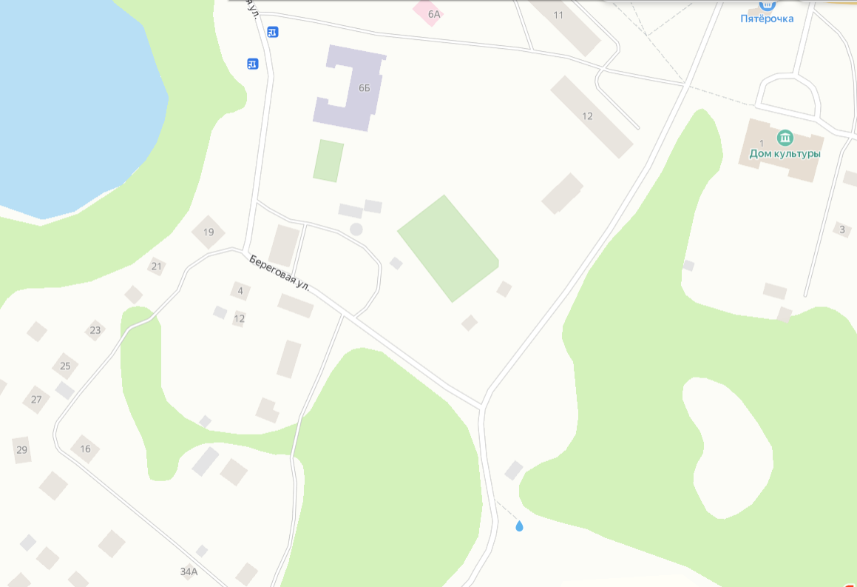

- место размещения контейнерной площадки для сбора ТКО

Адрес: Ленинградская область, Приозерский район, д. Раздолье, ул. Береговая, д.19А.

